  - Praktikantin in Guilherand-Granges , der Partnerstadt von
  - Bad Soden-Salmünster (11.6. bis 06.-07. 2019)
Jana Oberländer, die z. Zt. das zweite Jahr der Ausbildung „Kaufmännische Assistentin für das Fremdsprachensekretariat“ an der Kinzig-Schule durchläuft, absolvierte ihr Pflichtpraktikum im Sommer 2019 in der Verwaltung des Collège Charles de Gaulle in Guilherand -Granges, eine Autostunde südlich von Lyon. Im Winter besuchte die Leiterin des Collèges Charles de Gaulle u.a.unsere Schule, um sich den Vorbereitungsunterricht für DELF anzusehen und bot dabei an , eine Praktikantin in ihre Verwaltung zu nehmen. Jana Oberländer, die aus Bad Soden-Salmünster stammt, konnte somit von diesem Angebot profitieren.  Rechts sehen wir Jana mit ihrer Betreuerin , Frau Laetitia Barneron. | 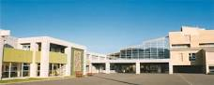  Collège Charles de Gaulle  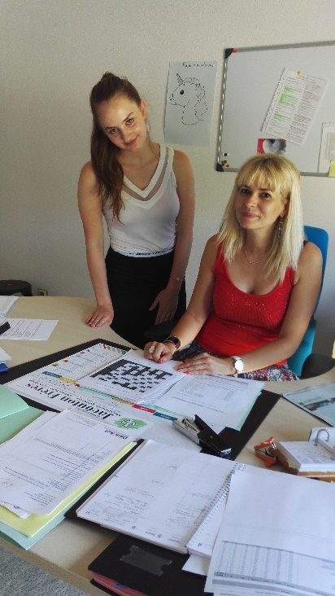  Jana war in einer französischen Familie untergebracht, die Kinder in verschiedenen Alterstufen hat. Daher war das Eintauchen in die Sprache unseres Nachbarn für 4 Wochen komplett.  In der Sommerzeit finden viele Aktivitäten in Guilherand Grange statt. So war Jana auch beim mittelalterlichen Festival auf Crussol, dem Wahrzeichen der Stadt, dabei (s. Foto links)  Wichtig:  Finden unsere Auszubildenden der genannten Schulform einen Praktikumsplatz in Frankreich, wird dieses Praktikum vom Deutsch-Französischen Jugendwerk finanziell unterstützt.  Josefine Wolf , Juli 2019

